|  |  |  |  |
| --- | --- | --- | --- |
| **Adı:** |  | **…………………. Lisesi** |  |
| **Soyadı:** |  | **………………. Eğitim Öğretim Yılı** | Tarih: ……/……/ 20.. |
| **Sınıfı:** |  | **DİN KÜLTÜRÜ VE AHLAK BİLGİSİ** | Aldığı Not |
| **No:** |  | **10. Sınıf 1.Dönem 1. Yazılı / Sınav Soruları** |  |

**1)** *Cressy Morrisson: “Yeryüzündeki yaşam şüphesiz ki birçok temel koşula bağlıdır. Bu koşulların herhangi bir yerde, herhangi bir zaman süreci içinde ve sadece rastlantı sonucu olarak birbirine önemli bağlarla bağlı bulunmaları matematiksel olarak imkânsızdır.”*

**Yukarıdaki parçada Allah’ın (c.c.) varlığının akli delillerinden hangisine değinilmiştir?**

A)Hudus delilleri B) Yardımlaşma Delili

C) Gaye ve Nizam delili D) İmkan Delilleri

E) Ekmel (mükemmel) varlık delili

**2)***Kuran-ı Kerim’in birçok yerinde Allah’ın varlığı; O’nun benzersiz oluşu ile birlikte anlatılmaktadır “Hiçbir şey onun benzeri değildir. ”(Şûrâ suresi, 11.). Tevhit inancı yalnızca Allah’ın varlığına değil, onun eşi ve benzeri olmadığına da inanmaktır.*

**Allah’ın sıfatlarından hangisi bu anlama gelir?**

A) Vücud B) Semi C) Beka

D) Kiyambinefsihi E) MuhalefetünLil havadis

**3)Kur’an-ı Kerim’de “esmâ-i hüsnâ” olarak ifade edilen kavram neyi ifade etmektedir?**

A) Sübûtî Sıfatlara denir

B) Allah’a mahsus olan Zati Sıfatlara denir

C) Allah’ın (c.c.) güzel isimleri

D) Kemal ifade eden sıfatlardır.

E) Allah’ın (c.c.) varlığının akli delillerine denir

**4) Allah'ın Zati ve Sübuti sıfatları arasındaki farklardan değildir?**

A) Varlığı zorunlu olan ve kemal ifade eden sıfatlardır.

B) Sübûtî sıfatlar yalnızca Allah'a ait sıfatlardır.

C) Zati sıfatlar ezelî ve ebedî olup, sonradan meydana gelmemiştir.

D) Sübûtî sıfatların zıtları olan özellikler Allah hakkında düşünülemez.

E) Zati Sıfatlar sadece Allah’a mahsus olan sıfatlarına denir**.**

**5)** *“O,ezelidir, her şeyden öncedir; kendisinden sonraya hiçbir şeyin kalmayacağı sondur, (ebedidir ). (Hadid ,3)*

**Yukarıdaki ayetlerde Allah’ın (c.c.) Sıfatlarından hangisine atıf yapılmıştır?**

A) Tekvin -Semi B) Kıdem – Beka

C)Kudret – Kelam D) Vahdaniyet –Basar E) Kıdem – Kudret

**6) Dua ile ilgili aşağıda verilen bilgilerden hangisi yanlıştır?**

A) Sessizce ve içtenlikle dua edilmelidir.

B) Hayır duada bulunmak ilke edinilmelidir.

C) Duanın hemen kabul olacağı bilinmelidir.

D) Kişi yalnızca kendisi için değil tüm insanlık için duada

bulunmalıdır.

E) Dua halinde Allah iledoğrudan iletişim kurulduğunun

bilincinde olunmalıdır.

**7)** *“O kadar çok günah işledim ki artık Allah beni affetmez.”*

**Bu düşünce aşağıdaki ayetlerden hangisiyle açıkça**

**çelişir?**

**A)** “...Şüphesiz Allah çok tövbe edenleri sever, çok temizlenenleri sever.” (Bakara suresi, 222. ayet)

**B)** “Eğer yasaklandığınız büyük günahlardan kaçınırsanız, sizin küçük günahlarınızı örteriz ve sizi şerefli bir yere sokarız.” (Nisa suresi, 31. ayet)

**C)** “Yoksa kötülükleri yapıp yapıp da içlerinden birine

ölüm gelip çatınca ‘Ben şimdi tövbe ettim.’ diyenler ile kâfir olarak ölenler için tövbe yoktur...” (Nisa suresi,18.)

**D)** “Yine onlar ki bir kötülük yaptıklarında ya da kendilerine zulmettiklerinde Allah’ı hatırlayıp günahlarından dolayı hemen tövbe istiğfar ederler. Zaten günahları Allah’tan başka kim bağışlayabilir ki…” (Al-i İmran suresi, 135. ayet)

**E)** “De ki ey kendi nefisleri aleyhine haddi aşan kullarım!

Allah’ın rahmetinden ümit kesmeyin. Çünkü Allah bütün

günahları bağışlar. Şüphesiz ki O, çok bağışlayan çok esirgeyendir.” (Zümer suresi, 53. ayet)

**8)** *Ağılda oğlak doğsa, ovada otu biter.*

**Bu atasözü ile anlatılmak istenen aşağıdakilerden**

**hangisidir?**

A) Hayvanlar bitkilerle beslenmektedirler.

B) Hayvanların rızkı kendi türlerine özeldir.

C) Her canlı farklı bir nimetle rızıklandırılmaktadır.

D) Allah, yarattığı her varlığın rızkını da yaratmaktadır.

E) Her doğumdan sonra doğada birtakım değişimler olmaktadır.

**9) Aşağıdakilerden hangisi insanın Allah ile iletişim kurma yollarından biri değildir?**

A) Dua etmek B) Namaz kılmak

C) Tövbe etmek D) Selamlaşmak

E) Kur’an okumak

**10)Yüce Allah’la ilgili aşağıda verilen bilgilerden hangisi yanlıştır?**

A) Varlıkları kendi haline bırakmıştır.

B) Her türlü rızkı verendir.

C) Her an görüp gözetmektedir.

D) Örneksiz yaratandır.

E) Yarattığı her şeyde bir ölçü ve uyum vardır.

**11) Aşağıdakilerden hangisi ibadet etmenin insana sağladığı faydalardan biri değildir?**

A) İnsanın iç huzurunu artırır.

B) Kulun Allah ile bağını güçlendirir.

C) İnsanda sorumluluk bilincini geliştirir.

D) İnsanın toplumdan soyutlanmasını sağlar.

E) Sabretme ve paylaşma bilincini güçlendirir.

**12)** *Yüce Allah'ın merhameti-rahmeti sonsuz olan anlamına gelen ismi ...............'dır.*

**Yukarıdaki boşluğa hangisi getirilmelidir?**

A) Rahman

B) Rezzak

C) Muhyi

D) Şafi

E) Rab

**13) Aşağıdakilerden hangisi “Allah’a niçin ibadet edilir?” sorusuna cevap olamaz?**

A) Emrine itaat için

B) Toplumda beğenilmek için

C) Sevgisini kazanmak için

D) Rızasına kavuşmak için

E) Verdiği nimetlere şükretmek için

**14)***Fâtır Suresi 15 ayette; Ey insanlar! Siz Allah’a muhtaçsınız. Allah ise zengindir (Hiç bir şeye muhtaç değildir) ve övülmeye en layık olandır***.”**

**Yukarıdaki ayetlerde Allah’ın Sıfatlarından hangisine atıf yapılmıştır?**

A) Tekvin B) Kıdem C) Kudret

D) Vahdaniyet E) Kıyam binefsihi

**15)** *‘‘Ey iman edenler! Nasuh tövbe ile Allah'a dönün. Umulur ki Rabbiniz sizin kötülüklerinizi örter…’’*(*Tahrim Suresi 8. Ayet)*

**Ayette geçen nasuh tövbe ne demektir? (5p)**

**16)Aşağıdaki ayetlerin altı çizili kısımlarında Allah’ın hangi zâti ve subuti sıfatları geçmektedir? Yanlarına yazınız. (10 puan)**

‘‘Yeryüzünde bulunan her canlı yok olacak. Yalnız celâl (azamet) ve ikram sahibi Rabbinin zâtı sonsuza kadar baki kalacaktır.’’ (Rahman suresi 26-27.ayetler)………………….. (2p)

‘‘O gökleri ve yeri yaratandır. Size kendi cinsinizden eşler meydana getirmiştir. Hayvanları da çifter çifter, erkekli dişili yaratmıştır. Sizi bu şekilde çoğaltıp durmaktadır. Ama hiçbir yönde, hiçbir şey Allah'ın benzeri değildir. Her şeyi işiten ve her şeyi gören yalnızca O'dur.’’ (Şûrâ suresi 11.ayet)………………………. (3p)

‘‘Bir şeyin olmasını istediğimiz zaman, Bizim sözümüz sadece ona; “Ol” dememizdir, o da derhal oluşmaya başlar.’’( Nahl suresi 40.ayet)………………………. (3p)

Gaybın anahtarları, Allah’ın katındadır. Onları ancak Allah bilir. Karada ve denizde ne varsa hepsini O bilir. O’nun ilmi dışında bir yaprak dahi düşmez. Yerin karanlıkları içindeki tek tane, yaş ve kuru her şey Allah’ın ilmindedir. (En'am Suresi 59. Ayet)…………………… (2p)

**17)Allah’ın varlığı ve birliği ile ilgili delilleri derste öğrendiğiniz şekilde yazıp bir tanesini kısaca açıklayınız. (5+10p)**

|  |
| --- |
| Başarılar Dilerim ☺ |
| Din Kültürü ve Ahlak Bilgisi Öğretmeni |
| …………………………………………. |

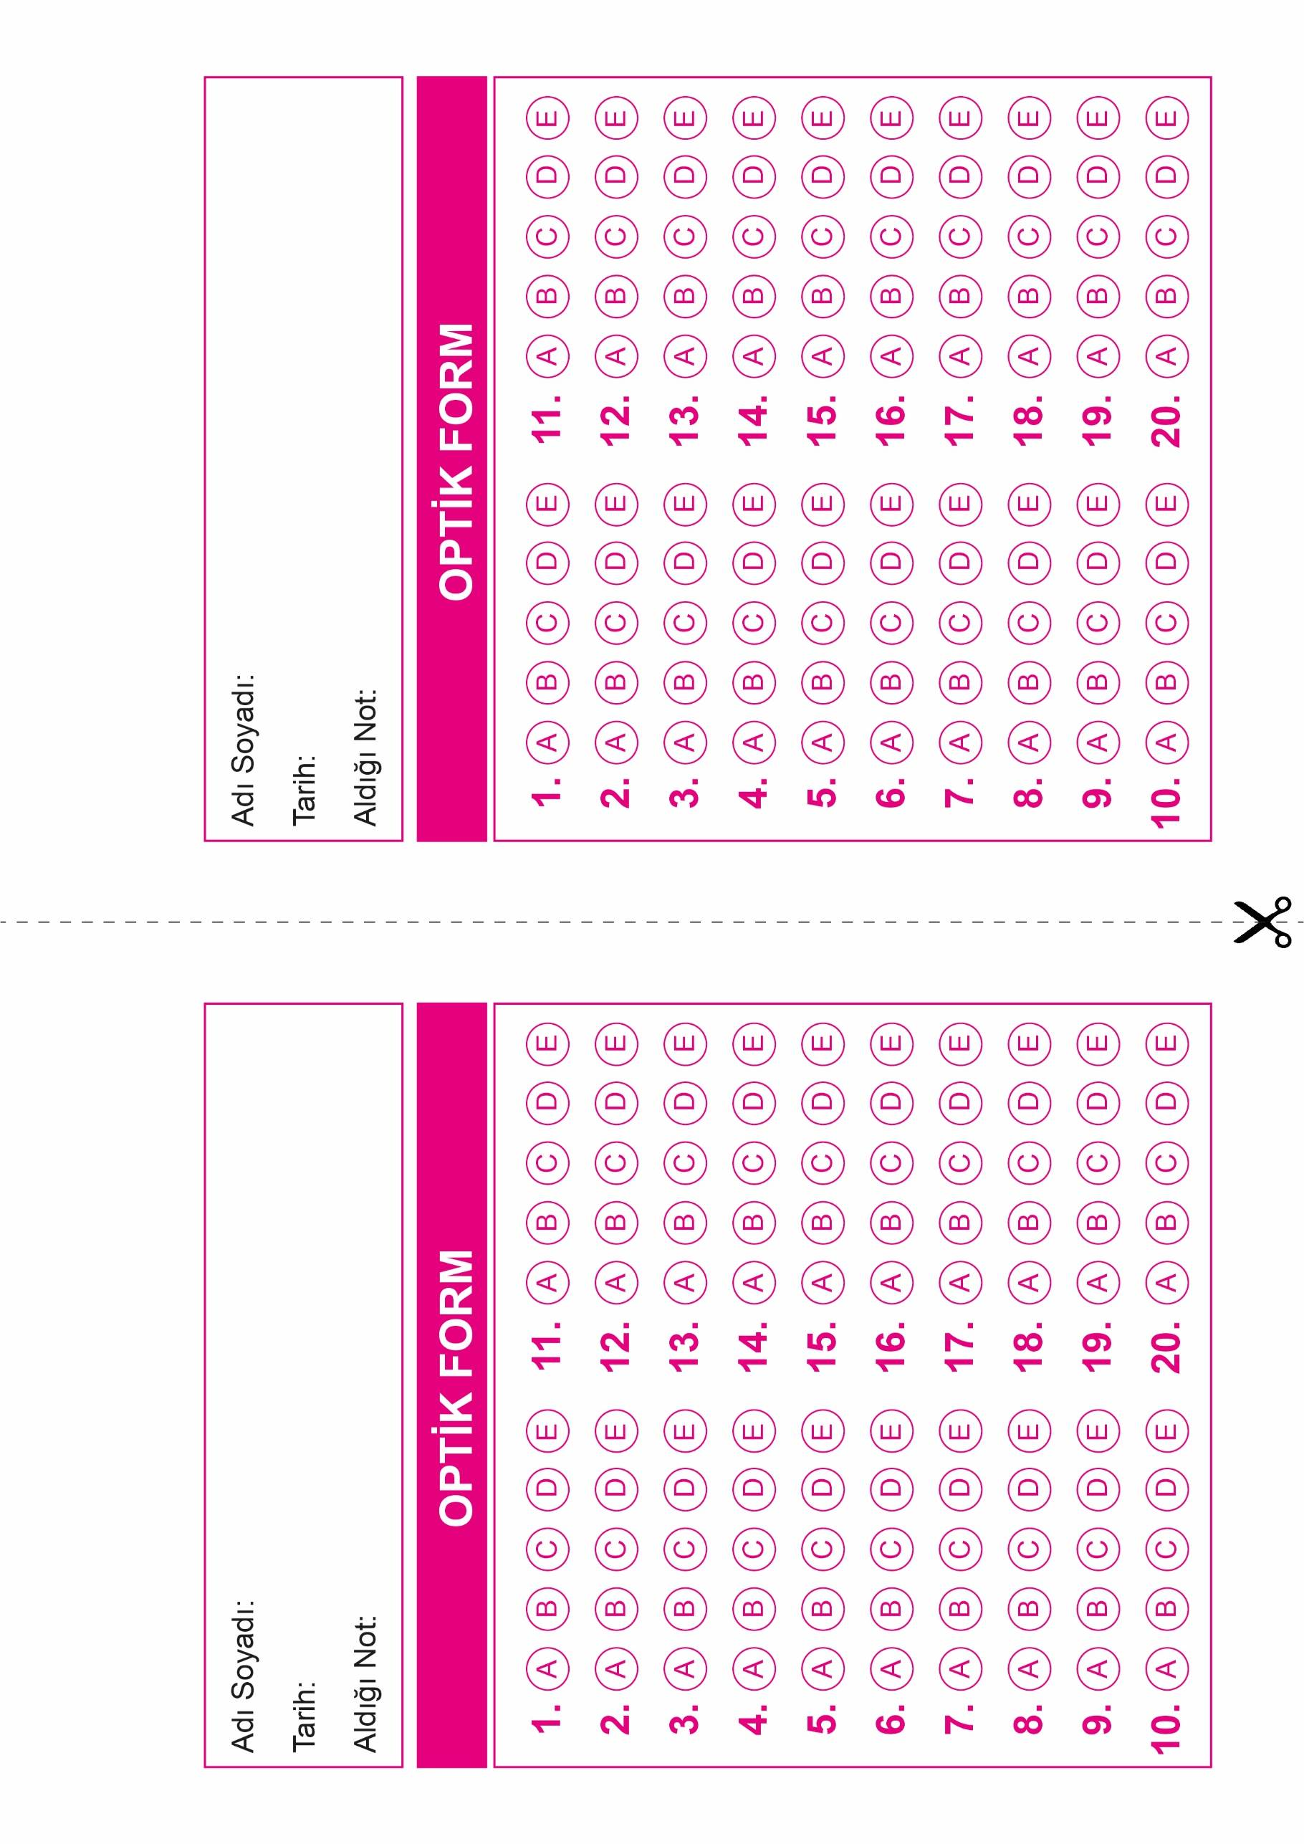

DİN KÜLTÜRÜ VE AHLAK BİLGİSİ

10. Sınıf 1. Dönem 1. Yazılı

OPTİK FORMU FOTOKOPİ İLE (A4 KAĞIDI) ÇOĞALTTIKTAN SONRA BURADAN KESEBİLİRSİNİZ.

DİN KÜLTÜRÜ VE AHLAK BİLGİSİ

10. Sınıf 1. Dönem 1. Yazılı



**10. SINIF SINAV VE CEVAP ANAHTARI İÇİN TIKLAYINIZ.**

